Лабораторная работа № 4.

ТЕМА: Разработка простых циклических алгоритмов и программ с неизвестным числом повторений.

ЦЕЛЬ РАБОТЫ:
1. Закрепить знания по использованию в программах на языке Паскаль операторов повтора.
2. Развить навыки по составлению циклических программ.
3. Получить практические навыки написания и отладки программ с циклическими алгоритмами.

Общие сведения

Оператор while (цикл с предусловием)

Оператор while используется для организации циклического выполнения тела цикла, пока выполняется некоторое условие. Синтаксис структуры while:

while (условие) оператор;

Структура работает следующим образом. Сначала вычисляется условие, которое должно возвращать результат булева типа. Если выражение возвращает true (ненулевое значение), то выполняется оператор тела цикла, после чего опять вы¬числяется выражение, определяющее условие. Такое циклическое повторение вы¬полнения оператора и проверки условия продолжается до тех пор, пока условие не вернет false (нуль). После этого цикл завершается, и управление передается опера¬тору, следующему за структурой while.
Поскольку проверка выражения осуществляется перед выполнением операто¬ра тела цикла, то, если условие сразу ложно, оператор не будет выполнен ни одного раза.
Программист должен быть уверен, что выражение рано или поздно вернет false. Если этого не произойдет, то программа «зациклится», т.е. цикл будет выполняться бесконечно. Иногда такие бесконечные циклы используются. Но в этом случае внутри тела цикла должно быть предусмотрено его прерывание в какой-то момент, например, оператором break, прерывающим цикл, или другими способами.

ЗАДАНИЕ.

В соответствии с вариантами Приложения 1. При программировании задач примените операторы повтора WHILE
Изучить описание лабораторной работы и ответить на контрольные вопросы.

ОТЧЕТ ДОЛЖЕН СОДЕРЖАТЬ:

1. Название и номер работы.
2. Цель работы.
3. Тексты задач.
4. Результаты работы программы.

КОНТРОЛЬНЫЕ ВОПРОСЫ.

- Дайте определение цикл.
- В чем отличие оператора WHILE от оператора DO WHILE?
- Как программируются циклические алгоритмы с явно заданным числом повторений цикла?
- Какая из двух конструкций выполнится обязательно хоть один раз?

ЛИТЕРАТУРА.
- Освой самостоятельно С++за 21 день. Дж. Либерти. Издательский дом «Вильямс»
- Программирование на С++, У. Савич

ПРИЛОЖЕНИЕ 1.

Упражнение 1. (по вариантам )

Разработать программу для нахождения и выдачи на экран всех значений функции y=f(x) на интервале от a до b с шагом h. Исходные данные a, b, h ввести с клавиатуры.

- 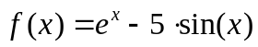 9. 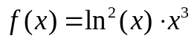
- 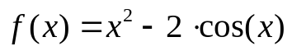 10. 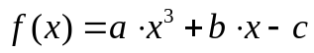
- 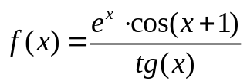 11. 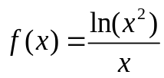
- 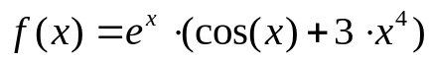 12. 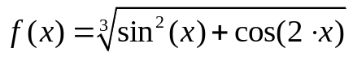
- 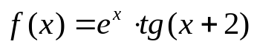 13. 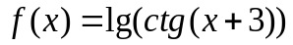
- 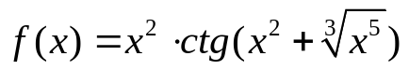 14. 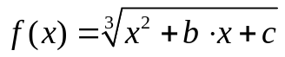
- 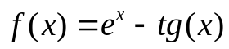 15. 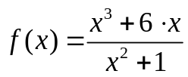
- 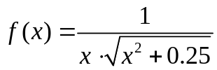

Упражнение 2 (для всех)
Дано целое число N (>1). Вывести наименьшее целое К, при котором выполняется неравенство 3^{к}>N, и само значение 3^{к}.

Упражнение 3 (для всех)
Дано натуральное n, определить количество цифр в числе и сумму всех его цифр. Значение n ввести с клавиатуры.

Задача повышенной сложности (по желанию).
- Определить, является ли заданное число совершенным, т.е. равным сумме всех своих (положительных) делителей, кроме самого этого числа (например, число 6 совершенно: 6=1+2+3).

